Scytale

密碼棒(Scytale, SKY-TAH-LEE, 希臘文 σκυτάλη - 棒子之意)是一種相當早期的訊息加密系統。

假設原始訊息如下。

HELP ME I AM UNDER ATTACK

首先，發訊者會將一細長紙條纏繞在一個木棒上，並且在木棒上以正常方法寫上訊息。

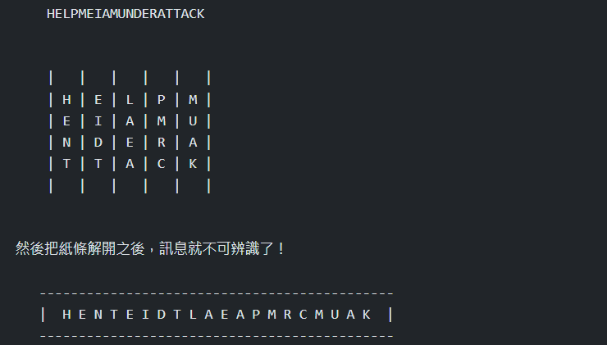
使者會把紙條傳遞到收件人手上。收件人會有一個事先打造好，和發訊者格式一樣的木棒。把紙條纏繞上去，便可以讀出原本的訊息。

HELPMEIAMUNDERATTACK

它因為簡便而可靠，成為古戰場上常見的傳訊工具。但是，也由於它的簡單，破解攔截到的訊息並不是非常困難。

這裡假設加密解密所用的密碼棒都是均勻的多角柱體，且一個側面剛好可以容納一行字母。於是，如果密碼棒是N角柱，上面繞一圈就會剛好有N個字符。

輸入說明
每筆測試資料一開始會是一個整數N(2 <= N <= 256)，代表解碼所用的密碼棒一圈有N個字符。
接下來會有一個字串S，是需要解碼的訊息。S的長度不超過1024個字元。
輸出說明
輸出把字條正確地繞到密碼棒上之後，讀出的訊息。

sample input
4
HENTEIDTLAEAPMRCMUAK

sample output
HELPMEIAMUNDERATTACK

+Caesar cipher
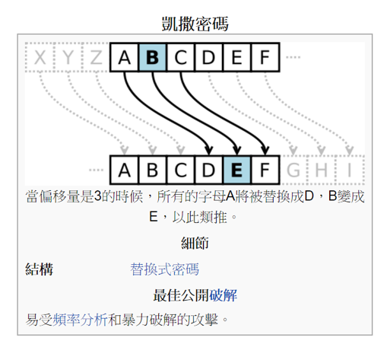
輸入說明
每筆測試資料一開始會是一個整數N(2 <= N <= 26)，代表位移
接下來會有一個字串S，是需要編碼的訊息。S的長度不超過1024個字元。
輸出說明
輸出編碼後的密文

sample input
3
ABC

sample output
DEF

++Caesar cipherII
輸入說明
每筆測試資料一開始會是一行密文，字串S1
接下來會有一個字串S2，為解密後的明文必須包含的字句。
輸出說明
輸出解碼後的明文

sample input
dq#dssoh#d#gd|#nhhsv#wkh#grfwru#dzd|
apple

sample output
an apple a day keeps the doctor away

